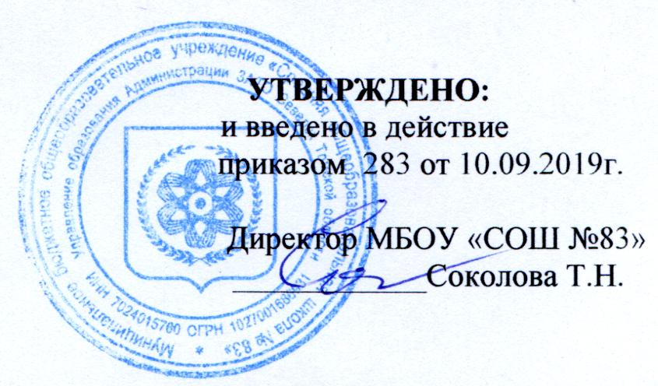
Паспорт
Детской общественной организации «Парус»

Детская общественная организация «Парус» образована в январе 1995 года.
- Наш девиз:
С крылатой мечтою мы подрастем,
И ветер возьмем за плечи.
Свой первый корабль вперед поведем
И шторму, и риску навстречу.
- Численность: 721 человек (1-11 классы)
- Место базирования: Томская область, г. Северск, ул. Калинина, 72, МБОУ «СОШ №83»; телефон: 8(3823)56-12-75; электронная почта: school83s@yandex.ru; сайт: http://seversk-school83.tom.ru/
- Заказчики: Управление Образования, Администрация МБОУ «СОШ №83».
- Руководитель: Старший вожатый А.А.Бедрина.
- Координатор: Зам.директора по ВР А.А.Карпухина тел. 8(3823)56-12-77.
- Основные документы: Программа ДОО «Парус», Устав ДОО «Парус».
- Советники: Зам. директора по ВР А.А. Карпухина, педагогический коллектив школы №83, родители.
- Методическая тема: «Изменение содержания образования на основе компетентностного подхода: развитие социальных компетентностей».
- Материальная и техническая база: актовый зал, фото-, видео-, музыкальная аппаратура.
- Атрибутика: эмблема ДОО «Парус», тельняшки, галстуки для проведения сборов и торжественных линеек.
Традиции:
- Конференция участников ДОО «Парус»;
- Посвящение в первоклассники;
- Празднование: Дня старшего поколения, Дня учителя, Нового года, Дня защитника Отечества, Международного женского дня, Дня Победы в ВОВ;
- Совместная работа с руководителями кружков, клубов, секций.
Для реализации программы ДОО «Парус» имеет:
- Устав, флаг, эмблему ДОО, атрибутику, девиз, законы, традиции;
- Структуру ДОО «Парус»;
- Структуру взаимодействия с другими органами самоуправления;
- Циклограмму работы.

УСТАВ ДОО «ПАРУС»

1.1. Участниками ДОО «Парус» (далее по тексту – ДОО) являются учащиеся 2-11 классов МБОУ «СОШ №83», а также её работники, признающие Устав организации. Это единомышленники, у которых есть цель: «Создать условия для свободного развития личности, умеющей ориентироваться в социальной сфере жизни. Раскрыть творческий потенциал учащихся»
1.2. Для выполнения этой цели поставлены следующие задачи:
1.2.1. Формирование и развитие творческих способностей;
1.2.2. Развитие интереса к учебной деятельности через коллективно-творческие дела и воспитательные занятия;
1.2.3. Формирование здорового образа жизни и физической культуры;
1.2.4. Формирование навыков оценки собственной личности.

2. ДОО реализует программу деятельности отряда волонтёрского движения «Я – волонтёр!»

3. Основные права и обязанности участников ДОО:
3.1. Участники организации имеют право:
3.1.1. Свободно выражать свое мнение. За каждым участником признается право иметь и отстаивать свою точку зрения. Мнение меньшинства уважается и учитывается.
3.1.2. Вносить свои предложения по организации деятельности ДОО и ее совершенствованию.
3.1.3. Принимать участие в разработке и реализации программы ДОО
3.1.4. Участвовать в работе выборных органов организации.
3.2. Участники ДОО обязаны:
3.2.1. Участвовать в выполнении целей и задач ДОО.
3.2.2. Защищать её интересы, заботиться об интересах детского движения.
3.2.3 Добросовестно исполнять свои должностные обязанности, возложенные активом организации.
3.2.4. Соблюдать Устав и решения организации.
3.2.5. Соблюдать элементарные правила поведения, т.е. естественной формой поведения участника ДОО должна быть высокая культура, целеустремленность.
3.2.6. Уважать старших и друг друга. Забота старших о младших гарантирует будущее ДОО.
3.2.7. Активная жизненная позиция – дело чести участника ДОО. Не согласен – возражай, возражаешь – предлагай, предлагаешь – сделай.

4. Меры поощрения и взыскания.
4.1. Меры поощрения. Участники ДОО поощряются за:
4.1.1. Активное участие в жизни ДОО.
4.1.2. За участие в выпуске периодических изданий «Учение с увлечением».
4.2. Виды поощрения.
4.2.1. Благодарность.
4.2.2. Почетная грамота и благодарственное письмо родителям.
4.2.3. Ценный подарок.
4.3. К участникам ДОО, имеющим должностные обязанности, и не выполняющими их, применяются следующие меры взыскания:
4.3.1. Замечание.
4.3.2. Выговор.
4.3.5. Снятие с исполняемой должности.

5. Самоуправление.
5.1 Высшим органом самоуправления ДОО является конференция, проводимая 1 раз в год. Конференция правомочна, решать такие вопросы:
5.1.1. Принимать устав, вносить в него изменения и дополнения.
5.1.2. Вырабатывать общие направления по актуальным проблемам организации.
5.1.3. Обсуждать содержание и механизмы реализации программы ДОО.
5.1.4. Заслушивать отчеты о деятельности Совета актива.
5.1.5. Проводить выборы президента и Совета актива.
5.2. Между конференциями высшим руководящим органом является Совет актива.
5.2.1.Совет актива состоит из активистов 5-11классов.
5.2.2. Заседания Совета проходят не реже одного раза в месяц.
5.3. ДОО имеет своего президента. Выборы президента считаются действительными, если за него проголосовало 2/3 присутствующих членов организации. Президент избирается сроком на 1 год. Президент имеет право:
5.3.1. Избирать и создавать инициативные группы, для решения вопросов.
5.3.2. Без доверенности действовать от имени организации, представляя ее интересы.

6. ДОО в своей работе взаимодействует с:
6.1. Городской детской организацией «Факел дружбы»;
6.2. Детскими организациями других школ города;
6.3. Театрами, библиотеками и другими учреждениями г. Северска.

7. Правовое положение ДОО. Детская общественная организация «Парус» является структурным подразделением Детской городской организации «Факел дружбы» и зарегистрирована в Союзе детских объединений Томской области.

РАБОТА С АКТИВОМ ДЕТСКОЙ ОРГАНИЗАЦИИ

Совет актива ДОО «Парус». Заседание актива 5-11 классов.
1. На заседании совета актива ДОО «Парус» состоится разговор с учащимися о возобновление работы детской организации школы, которая временно была приостановлена на летние каникулы. Обсуждение вопроса об организации деятельности ДОО «Парус», об организации газеты «Учение с увлечением», а также проведении конкурса «Лучший класс года» за учебный год. Будут избраны президент, менеджер образования, досуга, спорта и редактора собственного периодического издания. На заседании будет решён вопрос о проведении конференции для учащихся 4-8 классов, с целью знакомства с уставом, программой и структурой ДОО «Парус»
2. Конференция участников ДОО «Парус». По 5 представителя из 4-9 классов. Конференция будет проводиться при участии всех представителей 4-9 классов. Планируется применить слайдовую презентацию детской организации, её достижения на городском уровне. Выступление агитационной группы. Отметить 10 лучших активистов за учебный год, вручить им грамоты.

Наш девиз:
С крылатой мечтою мы подрастем,
И ветер возьмем за плечи.
Свой первый корабль вперед поведем,
И шторму, и риску навстречу.

Наши законы:
- Делай добро!
- Люби и прощай людей!
- Бойся обидеть человека!
- Найди свою цель в жизни!
- Познай себя и мир!
- Умей дарить радость людям!
- И мы верим, что хорошо не там, где нас нет, а там где мы есть!
- В нашей организации мы стремимся, к истине, добру, красоте, во имя возрождения тебя, Россия!

ДОЛЖНОСТНЫЕ ОБЯЗАННОСТИ

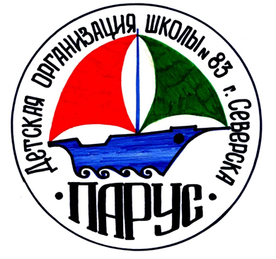 | Президента:  - Организация работы детского объединения;  - Проведение Совета актива;  - Контроль за исполнением решений Совета актива, ведение документации;  - Представление ДО «Парус» в различных организациях, работа в городском Совете старшеклассников;  - Осуществление контроля за выполнением Устава организации.

Менеджера образования:
- Принимает участие в разработке и проведении интеллектуальных игр;
- Проведение проверок дневников, рейдов;
- Ведение странички «Вести образования» в периодическом издании ДОО «Парус»

Менеджера досуга:
- Организация праздников и досуговых мероприятий;
- Ведение странички «Вести культуры» в периодическом издании ДОО «Парус»;
- Организация работы художественно-оформительского отдела.

Менеджера спорта:
- Организация спортивных мероприятий;
- Ведение тесной связи с учителями физкультуры;
- Освещение спортивной жизни в школы в СМИ.

Главного редактора СМИ:
- Организация и ежемесячный выпуск газеты «Учение с увлечением»
- Заметки в школьную газету «ежемесячно»

СТРУКТУРА ШКОЛЬНОГО САМОУПРАВЛЕНИЯ

ДЕТСКИЙ КОЛЛЕКТИВ

Актив
ДОО «Парус»
5-11 классы
Менеджер досуга

Главный редактор СМИ
Менеджер спорта
Менеджер образования

Творческая группа
Творческая группа
Совет малышей
1-4 классы

Педагогический коллектив
Педагоги дополнительного образования
Управляющий Совет

ПрезидентАТТ
Школьный актив
5-11 классы

Классные родительские комитеты
Классные руководители
Педагог-библиотекарь

Воспитатели

ВЗРОСЛЫЙ КОЛЛЕКТИВ

СОЦИАЛЬНЫЕ ПАРТНЁРЫ

- Общественная организация «Союз детских организаций Томской области «Чудо»;
- Городская организация «Факел дружбы»;
- Волонтёрский центр ЗАТО Северск;
- Образовательные учреждения города;
- МБДОУ «Детский сад № 54»;
- МБДОУ «Детский сад № 50» (2 корпус);
- МОО «Городской совет ветеранов (пенсионеров) войны, труда, Вооруженных Сил и правоохранительных органов»;
- Клуб «Оптимист»;
- Городская общественная организация «Союз Чернобыль»;
- МАУДО ЗАТО Северск «Детская школа искусств»;
- Северский музыкальный театр;
- Северский театр для детей и юношества;
- МАУ «Городской дом культуры им. Н. Островского»;
- МБУ «Центральная городская библиотека»;
- МБУ «Центральная детская библиотека»;
- МБУ «Музей города Северска»;
- Музей истории СХК;
- Музей «Боевая слава Северчан»;
- 98 дивизия внутренних войск МВД России;
- Войсковая часть 3478;
- Военный комиссариат Томской области по городу Северску;
- ФГБУ «Сибирский федеральный научно-клинический центр Федерального медико-биологического агентства»;
- ФГКУ «Специальное управление ФПС № 8 МЧС России»;
- МКУ «Единая дежурно-диспетчерская служба ЗАТО Северск»;
- Отдел ГИБДД управления МВД России по ЗАТО Северск;
- МБУДО «Художественная школа».

ЦИКЛОГРАММА

 | 1-я неделя | 2-я неделя | 3-я неделя | 4-я неделя
Поне-дельник | 12.55-13.40  Совет малышей  1-4 классы  14.45-15.30  Школьный актив  5-11 классы | 14.45-15.30  Заседание  актива ДОО  5-11 классы
Втор-ник | 14.45-15.30 Обучение актива ДОО | 14.45-15.30 Обучение актива ДОО | 14.45-15.30 Обучение актива ДОО | 14.45-15.30 Обучение актива ДОО
Среда | с 14.00 работа с документацией | с 14.00 работа с документацией | с 14.00 работа с документацией | с 14.00 работа с документацией
Четверг |  | Коллективно-творческая деятельность |  | Коллективно-творческая деятельность
Пят-ница | Коллективно-творческая деятельность |  | Коллективно-творческая деятельность

